Археографічний довідник з історії філософії. Наукові видання Київського національного університету імені Тараса Шевченка у галузі філософії.
1944 – 1961 рр.

Археографічний довідник

За загальною редакцією
Т. П. Кононенка

Київ
2021

УДК 101.8
А-87
Автори-упорядники: Т. Кононенко, Н. Щербина, І. Петленко, А. Бородій
Археографічний довідник обговорений, затверджений та рекомендований до поширення (друковане чи електронне видання) на засіданні кафедри історії філософії Київського національного університету імені Тараса Шевченка (протокол №15 від 09 червня 2020 року)
Рекомендований до поширення (друковане чи електронне) Вченою радою філософського факультету Київського національного університету імені Тараса Шевченка (протокол №12 від 26 червня 2020 року)
Технічне забезпечення: І. П. Зелінська
Археографічний довідник з історії філософії. Наукові видання Київського національного університету імені Тараса Шевченка у галузі філософії. 1944 — 1961 рр. / А-87 кол. авторів; за заг. ред. Т. П. Кононенка — Київ: 2021 — 54 с.
ISBN 978-617-8073-01-5
Археографічний довідник містить перелік змістовних тематик, які розглядались дослідниками у наукових виданнях Київського національного університету імені Тараса Шевченка у галузі філософії, починаючи з 1944 року по 1961 рік. У довіднику порушується проблема археографії філософського джерела та передумов дослідження у сфері історії філософії. Авторський колектив упорядників розробив методологію відтворення детальних та верифікованих вихідних відомостей наукових видань. Створив модель представлення складових опису філософського джерела та укладеної послідовності таких складових як підстави оригінального історико-філософського дослідження. Запропонована модель передбачає застосування інструментів електронного документа. Довідником можна скористатися при тематичному контент-аналізі періодів історії філософії: елліністично-римському, середньовіччя та відродження, нової (модерної) філософії, радянської інституційної філософії, сучасної. Довідник стане у нагоді усім, хто цікавиться археографією та філософським джерелознавством.
УДК 101.8
ISBN 978-617-8073-01-5 | © Колектив авторів, 2020

Зміст

Вступне слово………………………………………………………………………………3
Наукові записки 1955–1958 рр………………………………………………………….14
Вісник Київського Університету 1958–1961 рр……………………………………….36

Вступне слово
Історія філософії у парадигмальному вимірі.
Археографія джерел
Наразі точаться запеклі суперечки щодо наявності чи відсутності філософських шкіл на теренах України. Питання не риторичне, бо одразу породжує світоглядну проблему – якщо є дипломовані філософи, то має бути й відповідна «філософська школа». Чи, навпаки, питання у статусі дилеми: якщо існують філософи, але відсутня «філософська школа» – то чи вони філософи, чи «школа не-філософська»?! Прив’язка «дипломованості» до «школи» навмисна, бо будь-яка шкільність на той чи інший лад буде прикута до певного інституційного вияву цієї «школи».
Ось це інституційне середовище вияву «філософської школи» і має стати предметом уважного дослідження, оскільки саме воно містить відповідь щодо емпіричного виміру цієї школи і її доробку. Власне, збирання належного емпіричного матеріалу у певну цілісність й спонукало звернути увагу не на розрізнені думки й твердження авторитетних представників філософської спільноти щодо рис і властивостей певної «філософської школи», а передусім на ті стійкі утворення, які зберігають вияв філософської наснаги і діяльності упродовж тривалого часу, утворюють безвідносний до особистої думки і уподобань тлумача об’єктивний кістяк історичної тяглості. Відтак, якщо ж ідеться про тяглість і неперервність предмета філософського характеру, то ми маємо унаочнити стійку опору і носія цієї філософської тяглості, тобто укласти історію носіїв філософського доробку, яка б лише потому ставала у пригоді різнорідним її тлумачам та інтерпретаторам.
Зазначене дослідницьке зацікавлення, природно, сперлося на еволюцію наукових досліджень з історії філософії, які проводились останні десятиліття саме у середовищі Київської філософської школи. Однак неквапний рух за логікою дослідження всіх складників виміру явища цієї філософської школи мимовільно вивів на переконання в існуванні значної кількості абстрактних тверджень, які породжувалися відсутністю простої емпіричної сировини для звичайної індукції.
Вимога простої індукції у виведенні спільних рис певного предмета дослідження заглибила у встановлення чітких вимірів того, що, власне, має підпадати під індукцію. Ця вимога одразу глибинно розпорошила до цієї миті стійкі переконання і змусила встановлювати прості і цілісні одиниці філософського характеру. І, врешті-решт, надбання у вигляді розробки парадигмального підходу в дослідженні явищ історії філософії, історії філософії як філософської галузі знань, підстав історико-філософської науки та інструментарію методу індукції утворили функціональний методологічний комплекс, який інтегрально давав змогу дослідити історичну послідовність емпіричних одиниць філософського характеру у парадигмальному вимірі. Інакше кажучи, побачити філософське явище крізь призму розгортання історії філософської парадигми.
Безперечно, що у цій справі неможливо обійти концепцію наукової парадигми, з’ясувавши хоча б принципові її структурні складові, які мають непересічне значення для укладання виваженої історії певної філософської парадигми. Утім розлогий виклад складників наукової парадигми також має бути упереджений оглядом певного чинника, який виявився впродовж досліджень у межах історичних набутків діяльності парадигми філософської спільноти. Гідним подиву щодо статусу арсеналу історико-філософської методології було встановлення принципової відсутності такого потужного складника будь-якої історичної науки, як «археографія джерела» з певної царини знань. Ще більш несподіваним стало відкриття, що археографія джерел в історії філософії не визначалася вагомим складником історико-філософського дослідження. Гранична увага обмежувалася так званою «джерельною базою дослідження», у якій саме джерело не підлягало ґрунтовному систематичному аналізу. До такого висновку можна дійти, коли зробити навіть побіжне порівняння джерелознавчої складової в історико-філософському дослідженні і вимог, які століття укладалися в історичній науці до писемних джерел різних типів представниками такого потужного напряму, як археографія. Питомо визначною обставиною є й те, що археографічний напрямок в історичній науці плідно розвивався на теренах історичних наукових шкіл України впродовж щонайменше двох століть. І наразі цей напрямок історичної науки міцно утримує передові позиції в інтелектуальному середовищі України.
Порівняння методологічної потуги джерелознавства в історії філософії і археографічного дослідження джерел в історичних науках будуть очевидно не на користь історії філософії. Однак а чому ж не скористатися набутим досвідом археографів у провадженнях досліджень з історії філософії? Яка також, попри виразну інтелектуалістичну ознаку, належить до своєрідної історичної науки. Ще й за тієї обставини, що ці два науково-освітніх напрями зароджувалися, століттями розвивалися у лоні сучасного Київського національного університету імені Тараса Шевченка?
Що об’єднує річища парадигмального розвитку певної царини наук у певній галузі знань з археографічними дослідженнями і джерелознавством? Дослідницьке зацікавлення, виявлене у запропонованому «Довіднику», було спрямоване на укладання систематичної послідовності наукових видань з філософії в КНУТШ. Врешті, саме емпіричний матеріал видозмінив первісну гіпотезу пошукових робіт і вивів на археографічний чинник в історико-філософському дослідженні, оскільки предметом були саме видання, здійснені філософською спільнотою університету. Якщо ж провідне зацікавлення більшості з дослідників мимовільно спрямовувалося до витоків утворення філософської спільноти від часу заснування Київського національного університету імені Тараса Шевченка і одного з перших його факультетів – філософського, – 1834 року, то автори-укладачі «Довідника» визначилися з іншою історичною датою – 1944 рік. Роком, коли університет відновив свою роботу після повернення з евакуації на час військових дій і роком утворення філософського факультету як інституційного підрозділу поновленого вищого навчального закладу УРСР.
Як з’ясувалося, цей відтинок історичного життя університету і філософської спільноти вкрай поверхово досліджений представниками самої ж спільноти. А чи є ще щось ближче і очевидніше для філософів, ніж історія власної філософії? Отже, у підступах до укладання історії життєдіяльності філософської парадигми КНУТШ, починаючи з 1944 року, були закладені засновки до розгортання повноправних і відповідних методологічним засадам історико-філософської науки досліджень. Утім за умов принципової вимоги долучення до цих методологічних засад принципів археографічної роботи з джерелами у царині філософії і парадигми філософських наук.
Оминаючи всю методологічну частину археографічного дослідження запропонованих джерел з історії філософії, зробимо наголоси на тому, що наразі найбільше спонукало до оприлюднення систематичного матеріалу зі спадщини наукової філософської думки працівників університету і дописувачів у наукові видання. Таке ставлення до сходини історико-філософського дослідження як археографічного опису джерела є не виявом поверхового ставлення до наукового провадження, а визначене метою укладання цього «Довідника». Вона полягає в оприлюдненні тяглості кола наукових зацікавлень у галузі філософії, які позірно, емпірично представлені у матеріалах збірки.
З огляду на мету наголоси переміщені з належного археографічного опису кожного окремого джерела-видання на встановлення історико-філософської наступності у форматі певних серій видань наукового доробку спільноти. Безперечно, що цей щабель має бути належно подоланий. Утім таке дослідження все ж варто відкласти на потім у порядку опрацювання архівних матеріалів з філософії. Щонайменше укладання матеріалів цього «Довідника» в одному з дослідницьких результатів утвердило вимогу розпочинати історико-філософське дослідження з належного археографічного опису джерела, яке обране для подальшого філософського осмислення, саме як джерела філософського змісту.
Які ж нові обрії знань з історії філософії може вже зараз запропонувати нам зміст укладеного «Археографічного довідника з історії філософії»? Доречно їх перелік викласти у форматі запрошення до осмислення.
- Парадигмальні виміри філософської спадщини.
Наявність чи відсутність наукової філософської школи чи напрямку встановлюється не сукупністю певних розрізнених осіб, а утворенням з певних осіб кола дослідників, які зосереджують свої дослідницькі зусилля у вигляді наукових статей у певному науковому виданні. Таким чином, довідникова увага має бути спрямована на історичне дослідження інституційного середовища появи певного видання під певною назвою. Зокрема, мають бути враховані всі обставини інституалізації мети і засобів створення філософського факультету нині Київського національного університету імені Тараса Шевченка у 1944 році. Без врахування цих обставин практично неможливо встановити тип філософського середовища, у якому утворювалася інтелектуальна верства членів редакційної колегії перших наукових видань.
- Інституційна історія як річище розвитку філософської думки.
Цілісний виклад чисел наукових видань перетворюється на джерело встановлення послідовності і напрямків еволюції інституційного представлення філософської спільноти у середовищі закладу освіти вищого ступеня – загальної організаційної системи Київського національного університету імені Тараса Шевченка. На кожній сходині такого представлення археографія джерел-видань надає незмінні пізнання різнорідних засновків обставин існування філософської спільноти, у царині якої створювалися наукові видання. Цей щабель дослідження наближений до аналітики історичних фактів з подальшим укладанням (реконструкцією) історичного тла досліджуваних явищ.
До фактографічного аналізу з безпосередньо джерел видань потрапляють свідчення про: інституційне становище філософської спільноти як організаційної одиниці університету – статус філософської спільноти як факультету Київського державного університету ім. Т. Г. Шевченка у 1955 році («Наукові записки», «Збірник філософського факультету») чи вже у вигляді філософського відділу історико-філософського факультету, що засвідчується у титулках цього ж збірника, але починаючи з 1957 року; фактографічний аналіз спроможний відтворити і послідовність зміни статусу закладу Київського університету у загальнодержавній системі владного підпорядкування – у «Віснику Київського університету» серії «Історія та Філософія» №1 за 1958 рік інституційне підпорядкування університету встановлене до «Міністерства вищої освіти УРСР», а №2 цієї ж серії за 1959 рік зазначає належність до «Міністерства вищої і середньої спеціальної освіти УРСР». І, таким чином, збірник наукових праць представників філософської спільноти певного закладу перетворюється на джерело пізнань про різнорівневу інституційну структуру середовища освіти, яка існувала у певний хронологічний відтинок історії України. Безперечно, що аналіз і узагальнення його наслідків можуть містити ще безліч достовірного знання як суто філософського, так і історично-археографічного характеру. Однак варто окреслити наступну частку дослідницького обрію з приводу «Довідника».
- Редакційна колегія як інтелектуальне ядро розвитку наукової парадигми.
Позірне представлення певної послідовності емпірично очевидних одиниць (збірників наукових праць) як панорамної цілості уможливлює встановлення цілої низки підрядних еволюційних видозмін. Однією з них є дослідження розвитку і персонального представлення науковців у редакційних колегіях збірок у послідовності їх видань. Цим, власне, встановлюється формування ідеології наукового горизонту тематичних досліджень і відбору надісланих наукових матеріалів. Ця обставина є найближчою до означення рис і властивостей «наукової парадигми» чи «наукової школи». Ні перше, ні друге не може існувати без чітко встановленого іменного складу наукової філософської спільноти, оскільки саме дослідницький і творчий світогляд науково-педагогічних працівників філософської галузі в організаційній структурі Київського університету визначали обличчя, риси, властивості і, узагальнено, образ наукової спільноти у певний історичний відтинок інституційного часу. А обставини, зазначені раніше, безперечно мали більший чи менший вплив на загальний напрямок розвитку. Щонайменше факт появи цього «Довідника» дає змогу дослідити еволюцію наукової редакційної ідеології, що безпосередньо пов’язано з особами, які у той чи інший час належали до редакційної колегії (ради), очолювали її (відповідальний редактор), виконували обов’язки відповідального секретаря тощо; встановити динаміку розширення чи звуження кількісного складу редакційної колегії; відтворити сукупність імен працівників, які забезпечували своєю працею набутки філософської спільноти Київського університету, що безпосередньо стосується біобібліографічної складової в історико-філософському дослідженні.
- Підстава для встановлення науково-дослідної тематики філософської спільноти, результатом виконання якої було створення наукових статей для збірників.
На жаль, у сучасному освітньо-науковому середовищі панує досить поверхове уявлення про співмірність наповнення матеріалами у форматі статті чи наукового повідомлення різнорідних збірників наукових матеріалів і безпосередньою участю у виконанні певної науково-дослідної теми. Варто лише зазначити, що особливістю освітньої і наукової діяльності є їх обопільна різноспрямованість, як за характером діяльності, так і за наслідками виконання робіт. Саме ця обставина часом заважає усвідомленню існуючої відмінності джерел походження епістолярного добутку в освіті і у тій царині, яка у нашому ментальному просторі має назву «наука». Понад те, представлені матеріали у «Довіднику» спонукають до архівного дослідження затверджених у час їхньої появи наукових тем, у межах яких і формувалися тематичні добірки наукових статей і матеріалів як результатів етапів (сходин) виконання науково-дослідної тематики відповідно до існуючого законодавства про науку і науково-технічну діяльність. Вартість у просторі дослідження парадигмальних ознак певної філософської спільноти буде мати безперечно відновлений систематичний перелік науково-дослідних тем, які виконувалися представниками певної спільноти.
- Соціологічно-філософський аналіз тематики збірок наукових праць у вимірах часу.
Одним із провідних чинників ствердження тяглості і неперервності у проявах певної «парадигми» чи «школи» є відтворюваність у різні історичні відтинки часу подібної тематики. Безперечно, що не йдеться про подібність тотожності. Різний час і обставини зумовлювали власні вимоги. Утім в існуванні певної традиції завжди є наявним чинник «неперервного повернення» до тем, які набувають непересічного часом і обставинами значення. Вони постійно присутні в ментальному середовищі спільноти, складають архетипи дискурсу, обігруються різноманітними засобами розмислової спадщини і відтворюються вчителями в учнях, які згодом самі перетворюються на вчителів. Саме цей колообіг втілює зазначений раніше підхід до аналізу хронологічних змін у колективах наукових редакцій видань різних років і різних суспільно-політичних обставин. Власне, таке дослідження – визначення непересічних тематик і зацікавлень, не провадилося ще й з тієї причини, що не був створений дослідниками відповідний предмет дослідження. Таке твердження не є парадоксальним з тих підстав, що предмет дослідження – систематичний і цілісний, у одній площині, виклад тематик філософських наукових досліджень у межах певної інституційної спільноти – мав бути ще укладений самими дослідниками у всій повноті археографічного й історико-філософського представлення. Цією вимогою і був визначений намір дослідників до укладання саме такого типу «Археографічного довідника з історії філософії. Наукові видання Київського національного університету імені Тараса Шевченка у галузі філософії. 1944–1961 рр.».
У підсумковій частині вступного слова варто наголосити на такому. Безперечно, що зміст «Довідника» не тільки не вичерпує всього обсягу наукових видань, які безпосередньо чи дотично стосувалися науково-педагогічного життя філософської спільноти університету, а своєю появою стверджує лише певну дослідницьку модель розробок у царині історії філософії, яка з необхідністю мусить бути впровадженою у роботи з філософської історії різних рівнів і кваліфікаційних ознак.
У визначений відтинок часу видавалися збірки з інших гуманітарних і політично-ідеологічних царин, які також мають бути систематизовані і узагальнені відповідно до мети дослідження і засобів аналізу. До властивостей запропонованої дослідницької моделі в царині історії філософії належать такі:
- джерельним підмурівком роботи є серії видань у певний період інституційного розвитку філософської спільноти Київського національного університету імені Тараса Шевченка, які втілюють результати виконання визначених науково-дослідних тем;
- джерелом аналізу є не окремі числа певної серії видань, а послідовна низка таких чисел;
- завершена низка чисел певної серії утворює цілісну тематичну сув’язь, яка перетворюється на предмет історико-філософського аналізу;
- аналіз таких цілісних представлень з необхідністю мусить спиратися на археографічний опис одиниць і цілісних множин аналізу, оскільки його відсутність унеможливлює встановлення всієї картини фактів певної історичної доби, яка зумовила появу таких видань;
- предмет історико-філософського дослідження певної сукупності наукових джерел філософського змісту з опертям на археографічний складник передбачає створення самим дослідником інтегрованого джерела, вибірки змістів, які забезпечать набуток знань, які неможливо отримати шляхом дослідження розрізнених одиничних явищ;
- укладені дослідником збірки створюють тло, на якому узагальнюються, усвідомлено і з чітким наміром відібрані, певні складники змістів з одиничних явищ. Це «рукотворне» тематичне тло створює підстави для застосування статистично-соціологічних методик у провадженні філософського та історико-філософського дослідження. Зокрема, єдине спільне тло певних ознак, властивостей та складників є підставою для встановлення вимірних динамічних процесів у багатоманітності проявів – інституційному, галузево-парадигмальному, організаційно-інтелектуальному, біобібліографічному, тематичному тощо.
Вочевидь, що укладена дослідницька модель історико-філософського довідника з археографічним складником мусить бути апробована і на іншій спорідненій вибірці первинної сукупності джерел. Вагомість же цієї роботи полягає у тому, що вона є завершеною і цілісною дослідницькою розробкою, яка модерно створює предмет дослідження з існуючої філософської спадщини чітко визначеної філософської спільноти. Цією вимогою пояснюються засади відбору сторінок наукових видань, сукупність яких спрямовує на отримання тих пізнань, які було б неможливо набути іншим способом.
Вартим уваги є й те, що «Археографічний довідник з історії філософії. Наукові видання Київського національного університету імені Тараса Шевченка у галузі філософії. 1944–1961 рр.» укладений зусиллями представників самої ж філософської спільноти Київського національного університету імені Тараса Шевченка 2019–2020 років. Робота виконана відповідно до комплексної програми досліджень Київського національного університету імені Тараса Шевченка «Модернізація суспільного розвитку України в умовах світових процесів глобалізації»; у річищі завдань етапів виконання науково-дослідної теми кафедри історії філософії 19КФ041-05 «Освітньо-науковий проект» як форма організації освітнього процесу та самостійної роботи студентів» та тем філософського факультету – 11БФ041-01 «Філософсько-світоглядні та політологічні аспекти гуманітарного розвитку сучасного суспільства» та 16БФ041 – 01 «Модернізація філософської та політологічної освіти і науки України на основі міжнародних науково-освітніх стандартів».
Робота над укладанням «Довідника» відбувалася у межах виконання наукової складової освітнього процесу на філософському факультеті, зокрема навчальної програми ОС доктора філософії – аспіранти Щербина Н.С. та Бородій А. В. Також у роботі взяла участь стажист кафедри історії філософії к. філос. н. Петленко І. В. Технічне забезпечення на високому рівні виконала лаборант кафедри Зелінська І. П.

Вибіркова література з теми «Довідника»:
- До 125-літнього ювілею. Історія Київського університету / відповідальний редактор проф. О. З. Жмудський. Київ: Видавництво Київського університету, 1959. 629 с.
- Філософський факультет (документи та матеріали) / за редакцією д-ра філософських наук, проф. Конверського А. Є. Київ: Центр навчальної літератури, 2004. 319 с.
- Київський національний університет імені Тараса Шевченка. Київ, 2004. 221 с.
- Конверський А. Є. Про філософський факультет Київського національного університету імені Тараса Шевченка від утворення до сучасності. Наукові записки. КПВД «Педагогіка» – Київ, 2004. С.1–12.
- «Філософська думка у Київському університеті: історія і сучасність» Конверський А. Є., Бичко І. В., Огородник І. В. / за заг. ред. проф. А. Є. Конверського. Київ: Центр навчальної літератури, 2005. 336 с.
- Нариси історії Київського національного університету імені Тараса Шевченка / В. В. Різун, М. С. Тимошик, А. Є. Конверський та ін.; передм. В. В. Скопенка. Київ: Наша культура: наука, 2004. 440 с.
- Незабутні постаті. Київ, 2005. 463 с.
- Конверський А. Є. Філософська наука та освіта в сучасних умовах. Українознавство. Київ, 2007. С. 62–64;
- Нариси з історії Університету святого Володимира. Київ: Видавничо-поліграфічний центр «Київський університет», 2009. 224 с.
- Генеза філософських студій у Київському університеті: монографія / авт. колектив: Л. В. Губерський, А. Є. Конверський, І. В. Бичко, І. В. Огородник та ін. Київ, 2009. 476 с.
- М. Г. Палієнко, І. Б. Гирич. Археографічні студії професора Я. С. Калакури. Український історичний журнал. 2017. №4. С.162–173.
- Історія Київського університету: монографія: у 2 т. / В. Ф. Колесник, Г. М. Казакевич, О. Г. Сокирко та ін.; за ред. Л. В. Губерського, І. К. Патриляка, В. Ф. Колесника, А. І. Чуткого. Київ: ВПЦ «Київський університет», 2019. Т. 1. 716 с.
- Історія Київського університету: монографія: у 2 т. / О. В. Вербовий, І. М. Мороз, О. В. Даниленко та ін.; за ред. Л. В. Губерського, І. К. Патриляка, В. Ф. Колесника, А. І. Чуткого. Київ: ВПЦ «Київський університет», 2019. С. 721–1602.
- Професори Київського університету: корот. біограф. довід. / редкол.: Л. В. Губерський (голова), О. К. Закусило (заст. голови), В. А. Бугров та ін. Київ: ВПЦ «Київський університет», 2019. 634 с.
- Київська світоглядно-гносеологічна школа другої половини XX століття: монографія / Л. В. Губерський, В. Г. Кремень, А. Є. Конверський та ін. Київ, 2020. 240 с.

Тарас Кононенко

Наукові записки
1955-1958 рр.

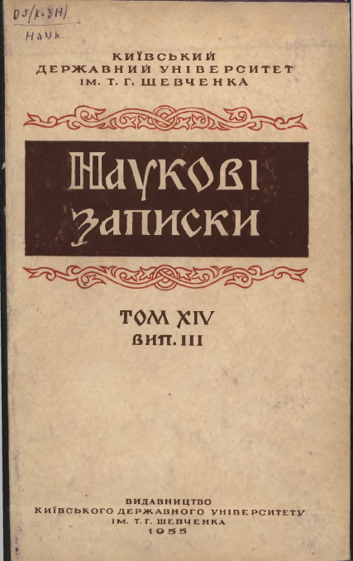
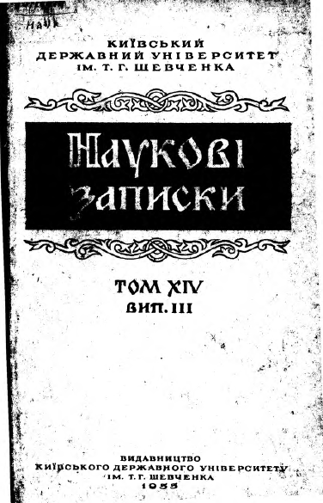
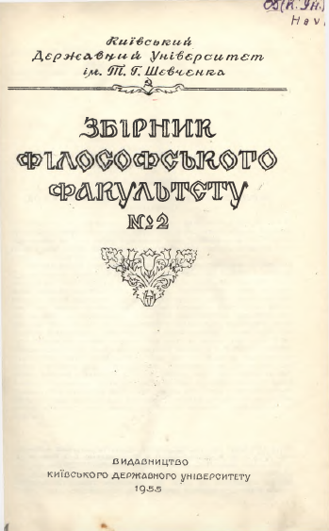
Наукові записки.
Збірник філософського факультету №2
Том 14, випуск 3
Відповідальний редактор проф. Ф. Ф. Єневич
1955 р.

Редакційна колегія: проф. Ф. Ф. Єневич (відповідальний редактор), проф. Ф. Я. Москаленко, проф. О. М. Раєвський, проф. С. Х. Чавдаров, проф. М. С. Шлепаков, А. О. Пашкова (секретар).

ЗМІСТ
Стор.
Раєвський О. М., До питання про основні теоретичні проблеми психології……………5
Саприкін П. Г., Питання психології особистості в світлі вчення академіка
І. П. Павлова про вищу нервову діяльність.....................................................................21
Косма Т. В., До питання про розвиток мислення дитини...................................………..41
Павлов В. Т., Про поняття «послідовність думки» та «логічна суперечність»
у формальній логіці.........................................................................................................57
Шейко О. М., Про доказовість як рису правильного мислення.....................................77
Москаленко Ф. Я., Вчення про індуктивні висновки в працях класиків
російської філософії XIX ст……………………………………………………………………....99
Руденко К. П., Класики російського природознавства про роль гіпотези в науці…...125
Галушко Т. Є., М. Г. Чернишевський про психологію творчої праці письменника…..141
Ліпман Й. А., Про атеїстичне виховання учнів радянської школи………………...…….159

Редактор Комановський Б. Л
Коректор Балясна О.Є.
БФ 14434. Зам. 471. Підписано до друку 10/Х 1955 р. Друк. арк. 15.
Формат паперу 70x108 1/16 Паперов. арк. 5,5. Облік.-видав. арк 14,8.
Тираж 500. Ціна 10 карб. 40 коп.
Друкарня вид-ва Київського державного університету ім. Т. Г. Шевченка.
Київ, Володимирська, 60а.
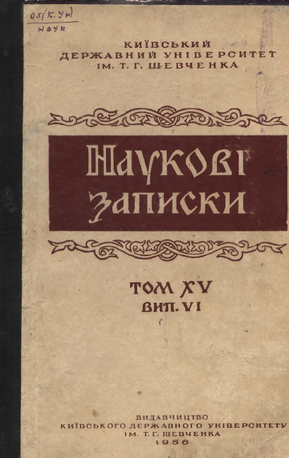
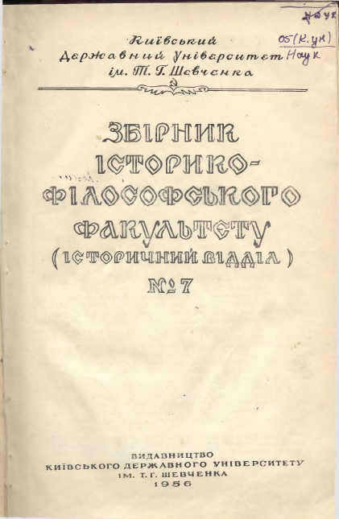
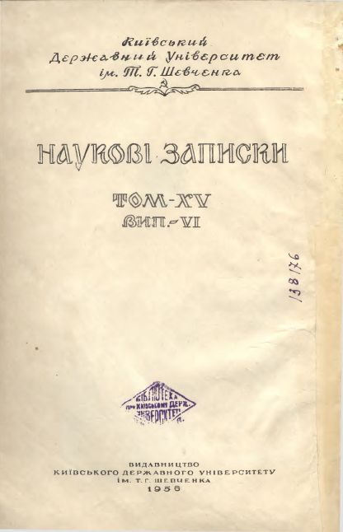

Наукові записки.
Збірник історико-філософського факультету (історичний відділ) №7
Том 15, випуск 6
Відповідальний редактор доц. В. І. Стрельський
1956 р.

Редакційна колегія: доц. А. Й. Грінберг, доц. К. О. Джеджула, доц. В. Є. Спицький, доц. В. І. Стрельський (відп. редактор), доц. Л. С. Чиколіні.

ЗМІСТ
Стор.
М. П. Рудько, 3 історії вищої школи на Україні в перші роки Радянської
влади (1917 - 1920)................................................................................................................5
А. О. Джеджула, Зрадницька політика французького уряду в період «дивної
війни» (3 історії другої світової війни).................................................................................19
Ю. Я. Білан, Загальний страйк залізничників України проти німецьких окупантів
влітку 1918 року....................................................................................................................33
A. И. Грінберг, Архівне будівництво на Україні в період іноземної воєнної інтервенції і громадянської війни (1918 - 1920).......................................................................................47
С. О. Яковлев, Документальні публікації про зовнішню політику Радянського
уряду в період іноземної воєнної інтервенції і громадянської війни…………..…....….....59
П. А. Лавров, Початок нового підйому робітничого руху на Україні (1910 - березень 1912 р.)..................................................................................................................................71
М. К. Дарменко, Перемога більшовиків Донбасу в легальних робітничих організаціях
в роки нового революційного піднесення...........................................................................91
І. А. Василенко, Формування промислового пролетаріату в Росії в пореформений період (1861—1894 р.).......................................................................................................105
B. І. Стрельський, Описи російських географічних подорожей та експедицій періоду імперіалізму, як історичне джерело................................................................................115
В. Є. Спицький, Історичні погляди П. А. Грабовського................................................129
А. О. Введенський, Організація сільського господарства у Строганових в XVI—XVII ст. в Помор’ї.............................................................................................................................143
Л . М. Славін, Древньогрецьке поселення на острові Березань…………...…………....157
М. М. Бондар, До питання про характер торговельних зносин Ольвії з Скіфією.........171
Г. Г. Мезенцева, Ольвійські теракоти…………..………..………………………..…….......177

Редактор Сіман Я. П. Техредактор Хохановська Т. І.
Коректори: Гімельман Е. П.
Балясна О. Є.
БФ 14447. Зам. № 545. Підписано до друку 10/ІХ 1956 р. Друк. арк. 17,4.
Формат паперу 70X108¹/₁₆ . Папер. арк. 6,38. Обліково-видав. арк. 16,5.
Тираж 500. Ціна 9 карб. 90 коп.
Друкарня видавництва Київського державного університету ім. Т. Г. Шевченка,
Київ, Володимирська, 60а.
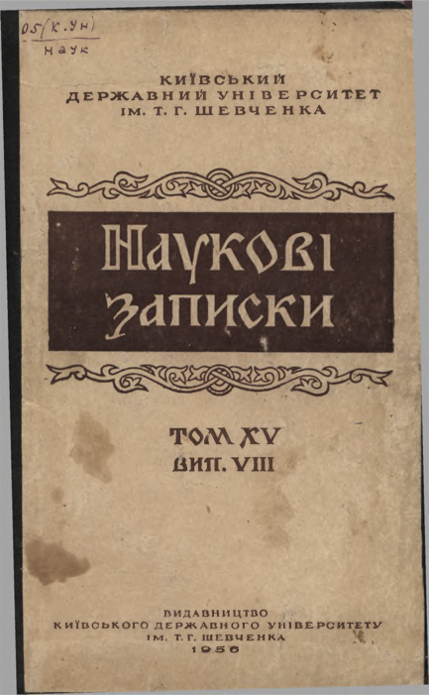
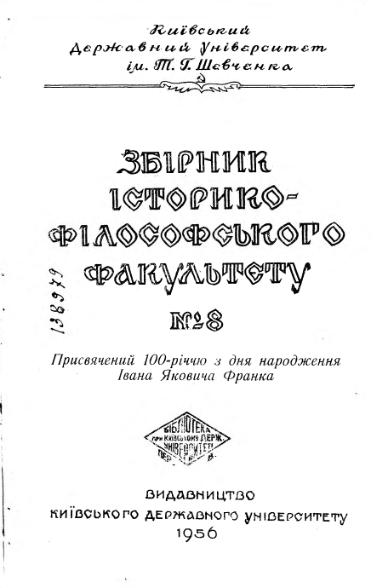
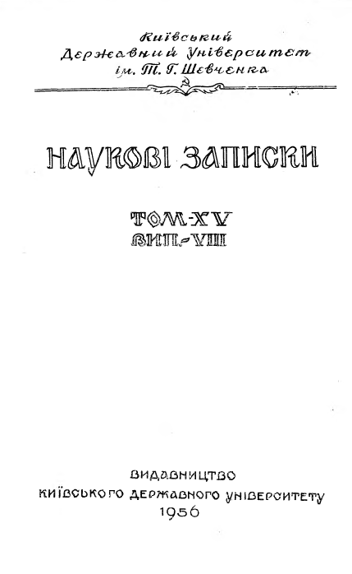

Наукові записки.
Збірник історико-філософського факультету №8
Том 15, випуск 8
Відповідальний редактор проф. М. С. Шлепаков
1956 р.

Редакційна колегія: проф. М. С. Шлепаков (відповідальний редактор),
доц. В. Є. Спицький, М. І. Третяк, А. О. Пашкова, О. М. Шейко.

ЗМІСТ
Стор.
Передмова.............................................................................................................................5
М. І. Третяк, Філософські погляди І. Я. Франка………………….……………………….....11
К. М. Лойко, І. Я. Франко про категорію прекрасного………….………..………….……….37
О. Я. Лисенко, Питання етики в творчості Івана Франка……….……………..…………...47
В. Я. Калініченко, Погляди І. Франка на роль народних мас і особи в історії...............61
В. М. Савчук, Критика І. Франком капіталізму та ідеології буржуазного лібералізму ...83
В. Є. Спицький, До питання про історичні погляди І. Я. Франка……..…………………...99
В. А. Жебокрицький, Деякі питання історії південних слов’ян в творчості І. Франка..115
М. П. Рудько, Зв’язки Івана Франка з Києвом.................................................................127
І. Ф. Шатилюк, Найвизначніші місця життя: праці Івана Франка наУкраїні…………...133

Редактор Ковальчук С. І. Техредактор Хохановська Т. І.
Коректори Орлик О. Л., Балясна О. Є.
БФ 18310. Зам. № 946. Підписано до друку І9/Х 1956 р. Друк. арк. 12,9. Формат
паперу 70X108¹/₁₆. Папер. арк. 4,63. Обліково-видав. арк. 11,8. Тираж 500.
Ціна 7 карб. 10 коп.
Друкарня вид-ва Київського державного університету ім. Т. Г. Шевченка,
Київ, Володимирська, 60а.
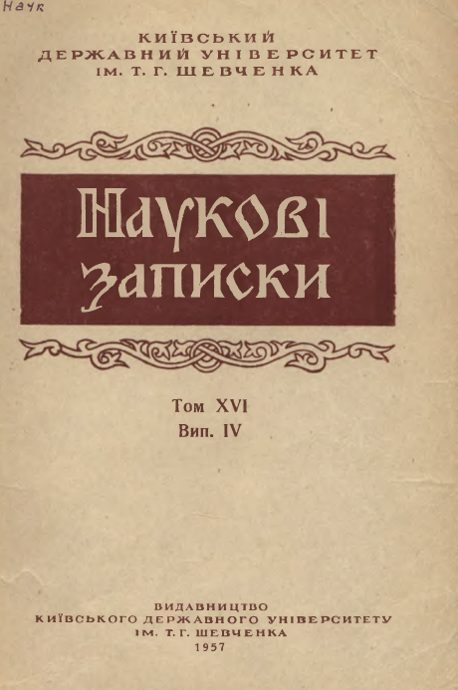

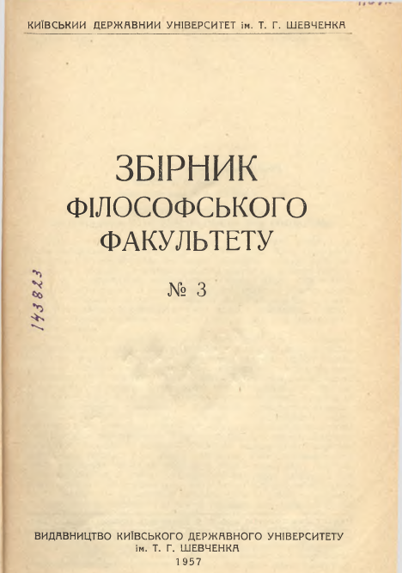
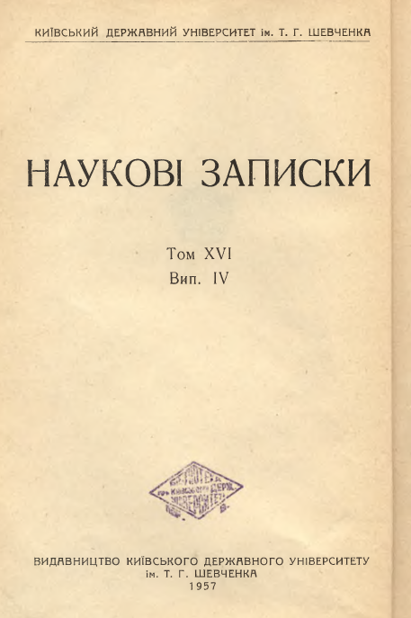

Наукові записки.
Збірник філософського факультету №3
Том 16, випуск 4
Відповідальний редактор проф. Ф. Ф. Єневич
1957 р.

Редакційна колегія: проф. Ф. Ф. Єневич (відп. редактор), доц. В. С. Дмитриченко, проф. О. М. Раєвський, доц, К. А. Ткаченко, проф. М. С. Шлепаков.

ЗМІСТ
Стор.
Фесенко Д. Я., Комуністична свідомість і матеріальна заінтересованість при соціалізмі…………………………………..……………………………………………………...….5
Шлепаков М. С., Розроблення В. І. Леніним положень історичного матеріалізму
в період революції 1905 - 1907 р. .....................................................................................19
Білич Т. А., Марксистсько-ленінське розуміння змісту і форм
культури……………..………………………………………………………………………………31
Єневич Ф. Ф., Деякі теоретичні проблеми категорії матеріалістичної діалектики….........................................................................................................................43
Петрусенко А. М., Періодичний закон Д. І. Менделєєва як закон розвитку
речовини у всесвіті...............................................................................................................57
Мартиненко Т. К., Вчення Ф. Енгельса про білок і його значення для розвитку
сучасної науки про життя.....................................................................................................65
Костюк Н. Т., Основоположники марксизму про клітину……….………..........................75
Ларіонова І. С., Значення наукової спадщини М. М. Міклухо-Маклая для боротьби проти сучасного расизму………….……………....................................................................87
Москаленко Ф. Я., Карл Маркс і Фрідріх Енгельс про індукцію та індуктивні висновки………....……..........................................................................................................97
Раєвський О. М., Про психологічне та ідеологічне в людській свідомості….…...........107
Танчер В. К., Марксистсько-ленінська критика ідеалістичних теорій походження
релігії...................................................................................................................................117
Аветисян А. А., Римський стоїцизм та раннє християнство………..............................127
Дмитриченко В. С., Павлов В. Т., Питання теорії пізнання та логіки в творах
Я. П. Ковельського ............................................................................................................133
Шинкарук В. І., Про деякі спірні питання у висвітленні філософського змісту праці
О. М. Радіщева «Про людину, її смертність і безсмертя»………………......…………….147
Марісова Л. Й., М. Г. Чернишевський і М. О. Добролюбов про суспільну суть характеру особистості..........................................................................................................................155
Галушко Т. Є., М. Г. Чернишевський про психологію пізнавальних процесів…………165
Сундирева М. І., До питання про діалектику в працях М. О. Антоновича…….…….….175
Пашкова А. О., Естетичні погляди П. А. Грабовського...................................................185

Редактор Сіман П. Я., Техредактор Хохановська Т. І.
Коректори Горностайпольська М. С., Карпінська В. І.
БФ 00988 Зам. № 73 Підписано до друку 2. IV 1957 р. Друк. арк. 18,1.
Формат паперу 70Х108¹/₁₆. Папер. арк. 6,25. Обліково-видав. арк 15,8, Тираж. 500
Ціна 9 карб. 50 коп.
Друкарня Видавництва Київського державного університету ім. Т. Г. Шевченка,
Київ, Володимирська, 60а.
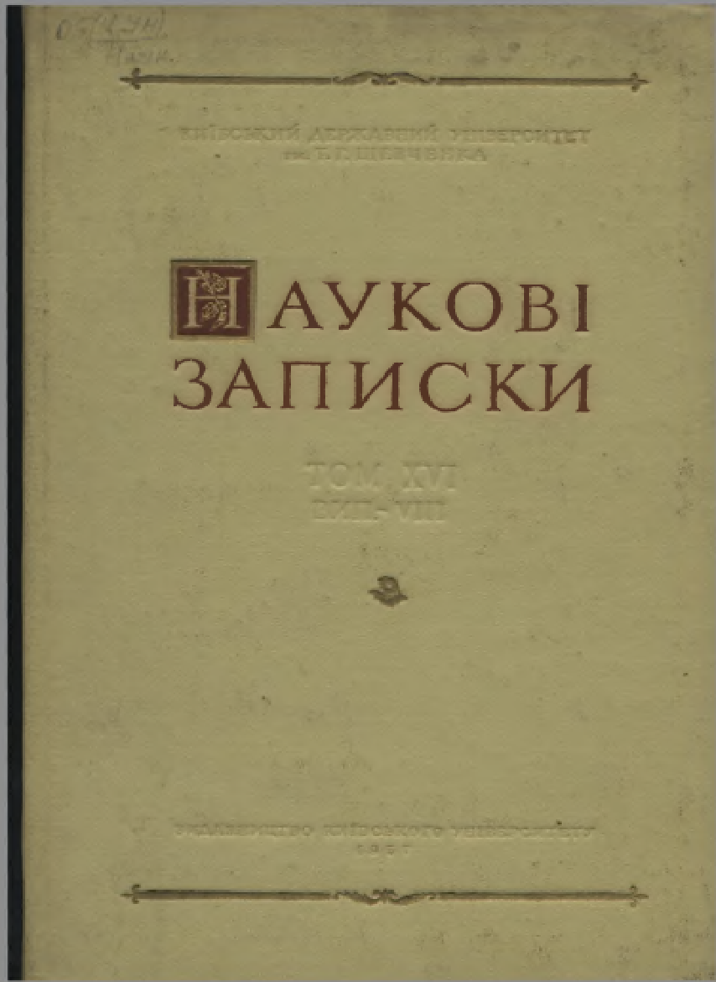
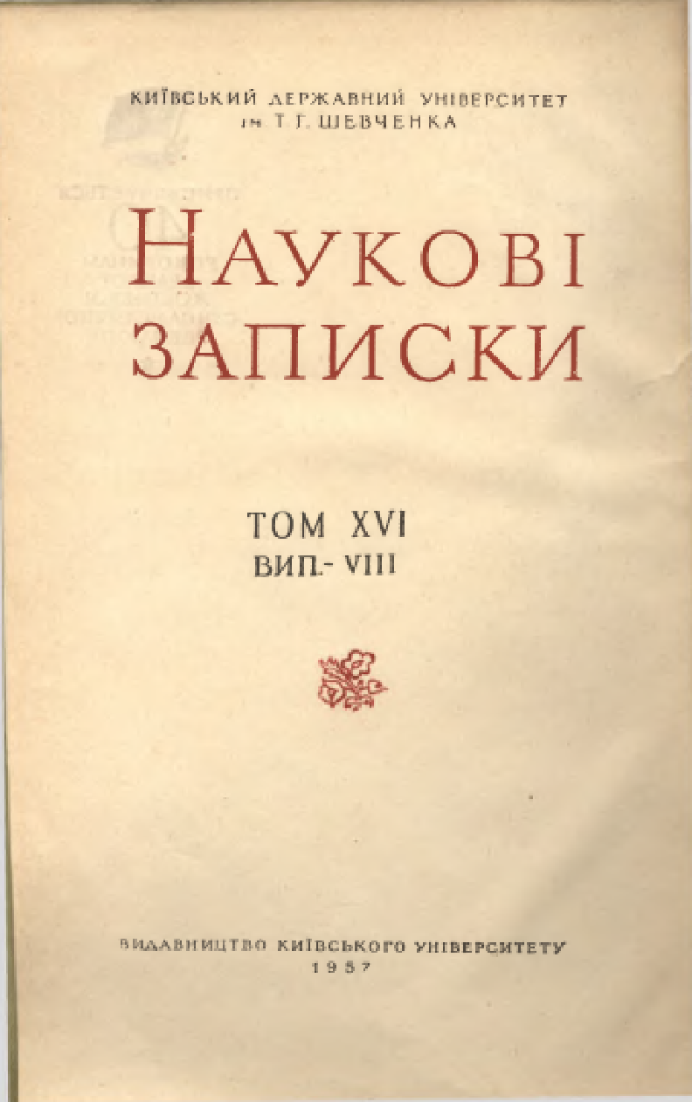
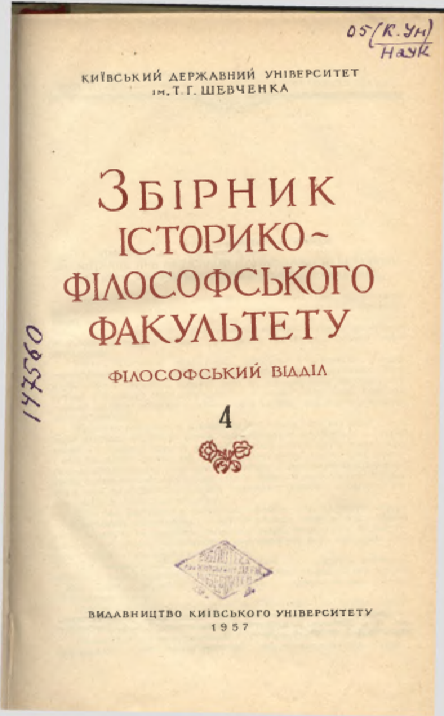

Наукові записки.
Збірник історико-філософського факультету
Том 16 випуск 8
Відповідальний редактор
Канд.філософ.наук. К.А. Ткаченко
1957 р

Редакційна колегія: проф. Ф. Ф. Єневич, проф. О. М. Раєвський,
проф. М. С . Шлепаков, К. А. Ткаченко (голова редколегії), В. С. Дмитриченко
(секретар), Д. Я. Фесенко, В. І. Шинкарук.

ЗМІСТ
Стор.
М. Е. Овандер, До питання про об’єктивні і суб’єктивні передумови Великої Жовтневої соціалістичної революції…………………………....……………...………………………………5
В. С. Дмитриченко, В. І. Ленін про роль народних мас, їх революційної енергії, свідомості і організованості в період підготовки Великої Жовтневої соціалістичної революції (березень—жовтень 1917 року)………………………...………….……………....23
М. С. Шлепаков, Конкретизація і дальше розроблення В. І. Леніним марксистської ідеї зламу буржуазної державної машини в період від лютого до жовтня 1917 року.….......41
К. А. Ткаченко, Великий Жовтень і китайська революція…………….…………..…...…...59
П. П. Курочкін, Роль технічного прогресу в розвитку продуктивних сил соціалістичного суспільства………..........................................................................................................…..73
М. Д. Товкач, Революційний, войовничий характер соціалістичного гуманізму…..…...83
В. О. Кудін, Значення рішень ЦК КПРС в боротьбі за високу ідейність і художність соціалістичного мистецтва ……...........................................................……………….…....95
В. І. Шинкарук, Розвиток Мао Цзе-дуном ленінської теорії переростання буржуазно-демократичної революції в соціалістичну в період антияпонської війни в Китаї (1937—1945 рр.)……….....................................……………………………….……………………...109
Ф. Ф. Єневич, Матеріалістична діалектика та конкретні методи природничих і гуманітарних наук……………….……………………………………………….……………….125
А. М. Петрусенко, Взаємоперетворення «елементарних часток» — підтвердження вчення В. І. Леніна про невичерпність рухомої матерії …….……………...……………..137
А. Т. Нелеп, До питання про роль аналізу і синтезу в процесі утворення понять…...151
А. Т. Павлов, Розвиток форм мислення від простих до складних ……………………...163

Редактор Полотай. А. М.
Техредактор Хохановська Т. І.
Коректор Гімельман Е. П.
БФ 13258. Зам. № 1160. Підписано до друку
20/VIII 1957 р. Друк. арк. 15,5. Формат паперу
70х108¹/₁₆. Папер. арк. 5,56. Обліково-видавн.
арк. 14,9. Тираж 600. Ціна 8 крб. 95 коп. „
Білоцерківська міська друкарня
Київського обласного управління культури

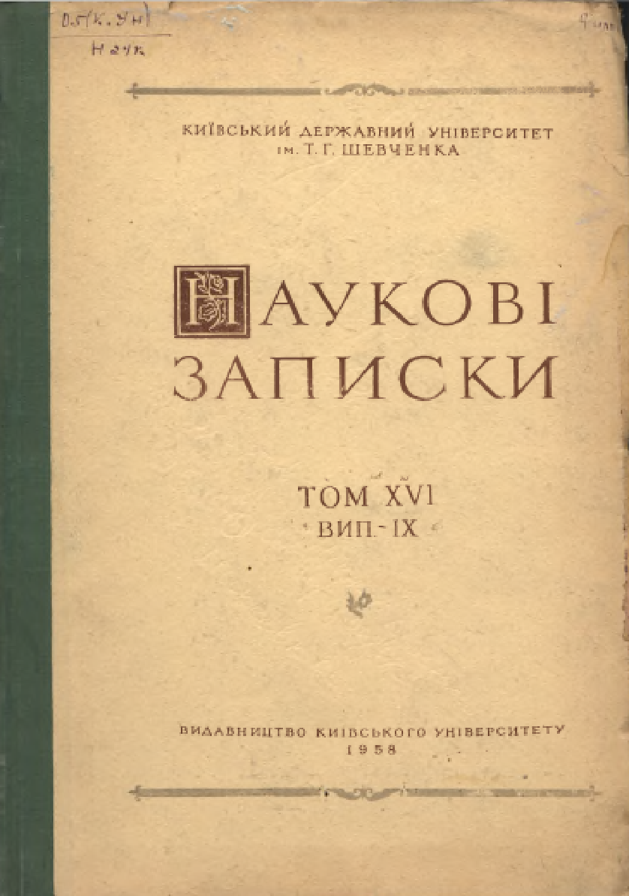
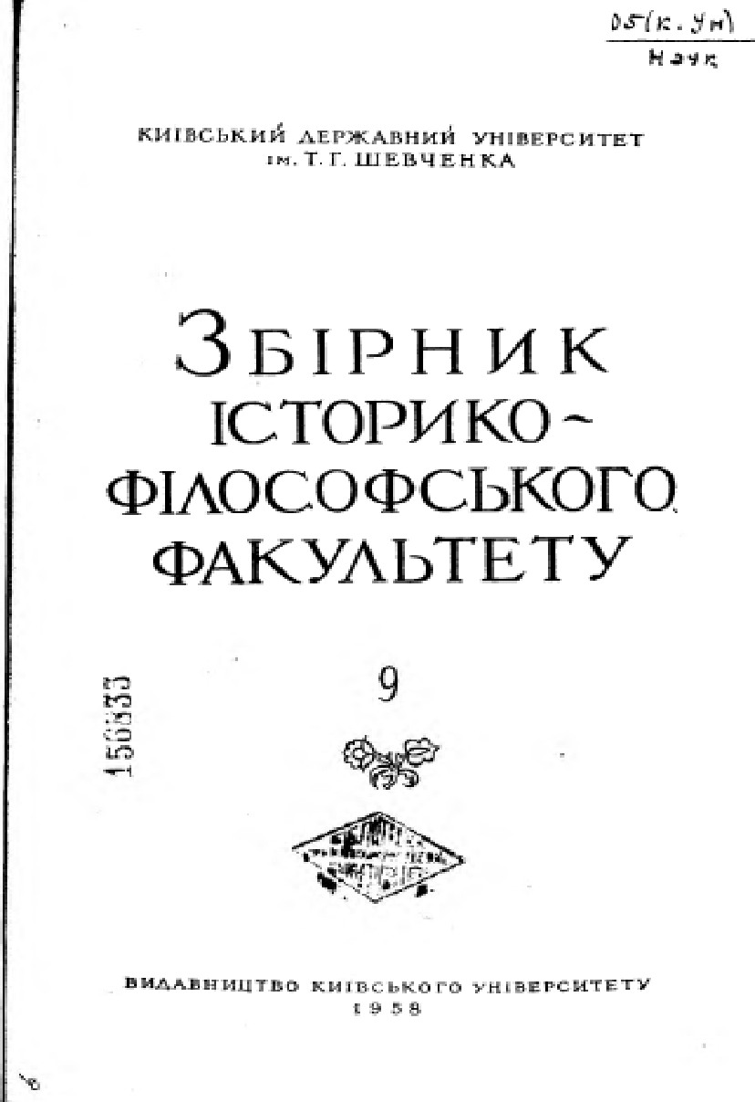
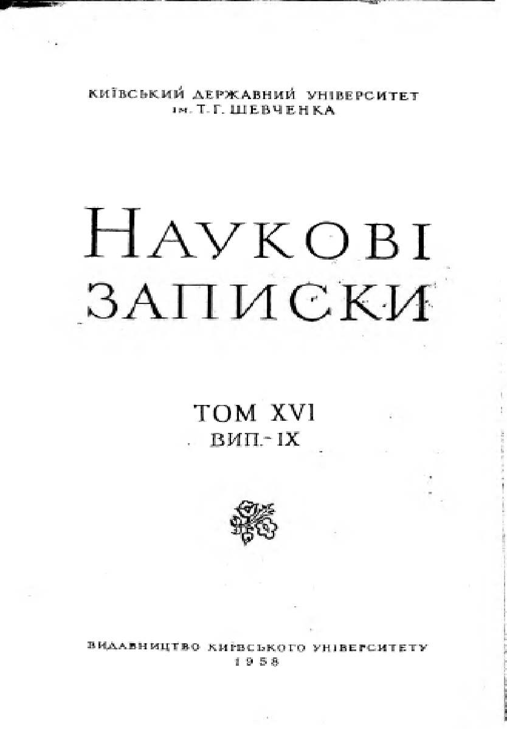
Наукові записки
Збірник історико-філософського факультету
Том 16 випуск 9
Відповідальний редактор
доц. В. І. СТРЕЛЬСЬКИЙ
1958 р
Редакційна колегія: доц. А. Й. Грінберг, доц. К. О. Джеджула,
доц. В. Є. Спицький, доц. В. І. Стрельський, доц. Р. К. Чаленко. доц. Л. С. Чиколіні.

ЗМІСТ
Стор.
Брянцева Т. П. До питання про соціальну боротьбу в Кракові в кінці XIV — на
початку XV ст .……………………………………………………………………………..………..5
Мухіна 3. І. Становище польських селян в маєтках духовних феодалів в XVI сторіччі (по матеріалах Вроцлавського єпіскопства)......................…………….…..……………..…19
Сергієнко Г. Я. Народні повстання на правобережній Україні проти польсько-шляхетського гніту за возз'єднання з Росією на початку XVIII ст..................……………33
Мережинський Ю. І. Посилення феодально-кріпосницького гніту на Волині напередодні Коліївщини (1704—1768 рр.).......................................................................49
Демченко М. В. Робітничий рух на Україні в період столипінської реакції
(1907—1910 рр.)……………….…...……………..……………………………………....……….65
Шарафутдинов Б. А. З історії робітничої страхової кампанії на Україні
в 1913 — 1914 рр……....………………………………………………………………………..…81
Гриценко А. П. Піднесення робітничого руху в Донецькому басейні
(1915—1916 рр.)…………………..………………………………………………...……………..99
Петренко Р. Н. Державний прапор Радянського Союзу та прапори союзних республік………..................................................................................................................117
Саженюк С. Н. Братерське співробітництво і взаємодопомога російського і українського народів в боротьбі проти денікінщини………...……………………….……..135
Горшков В. П. Боротьба КП(б)У за дальше згуртування своїх рядів
на основі ленінізму (1923—1924 рр.)...............................................................................149
Бруз В. С. Англо-радянські торгові відносини в 1925 р…….……..……..………….…….163
Волковинський В. І. До питання про напад китайських мілітаристів
на посольство СРСР у Пекіні 6 квітня 1927 р…..……………………………..…..………...175
Коновалов М. А. Заходи Комуністичної партії по зміцненню та перебудові сільських Рад на Україні в роки суцільної колективізації і сільського господарства……...……….195
Новик О. С. Роль МТС в поширенні і впровадженні в колгоспне виробництво
досягнень науки і передового досвіду в четвертій п'ятирічці ………….…………...…….211
Снітко Л. П. Партійна і радянська преса України в боротьбі за масовий вступ селян в колгоспи в 1929-1930 рр………………………………….……………….………….…..….….227
Квітинський В. А. Роль профспілок України в справі культурного виховання трудящих мас в період між XI та XII з'їздами КП(б)У (1930—1934 роки).......................……..…....243
Слободенко А. М. Франко-радянський договір 1935 року і проблема колективної безпеки в Європі…………………………………………………………...………………...…..263
Білан В. Ю. Трудові подвиги комсомольців і молоді у відбудові вугільної промисловості Донбасу в роки Великої Вітчизняної війни (1943—1945)…...………………………….....277

Редактор ГЕРМАН М. А. Техредактор ХОХАНОВСЬКА Т. І.
Коректор АКСЕЛЬРУД Г. М.
БФ 06799. Зам. 1015. Підписано до друку 11 /IV 1958 р. Друк. арк. 25,3. Формат
паперу 70X108¹/₁₆. Папер. арк. 9,25. Обліково-видавн. арк. 26,0. Тираж 500.
Ціна 15 крб. 60 коп.
Бердичівська міська друкарня. Житомирського обласного видавництва.
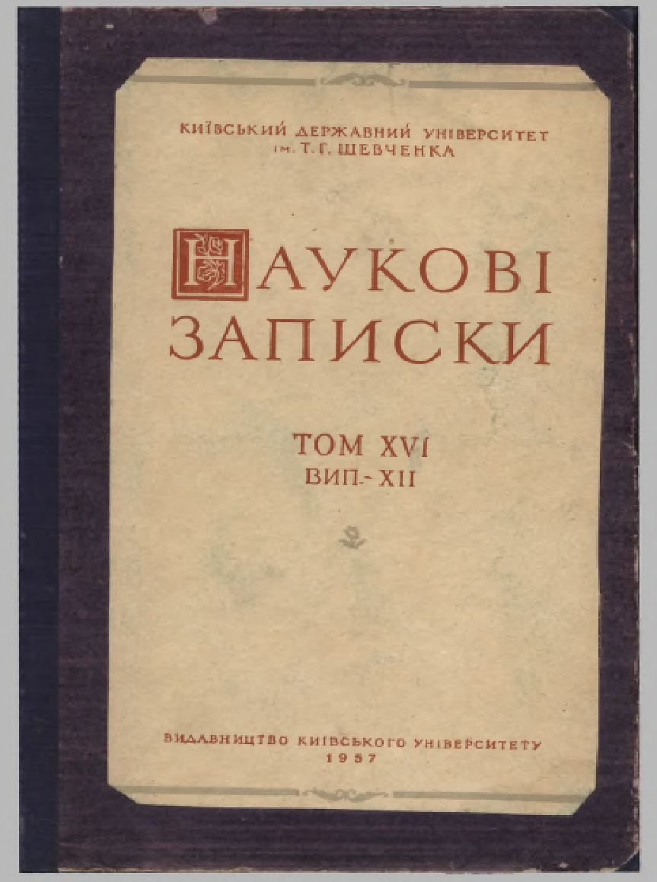

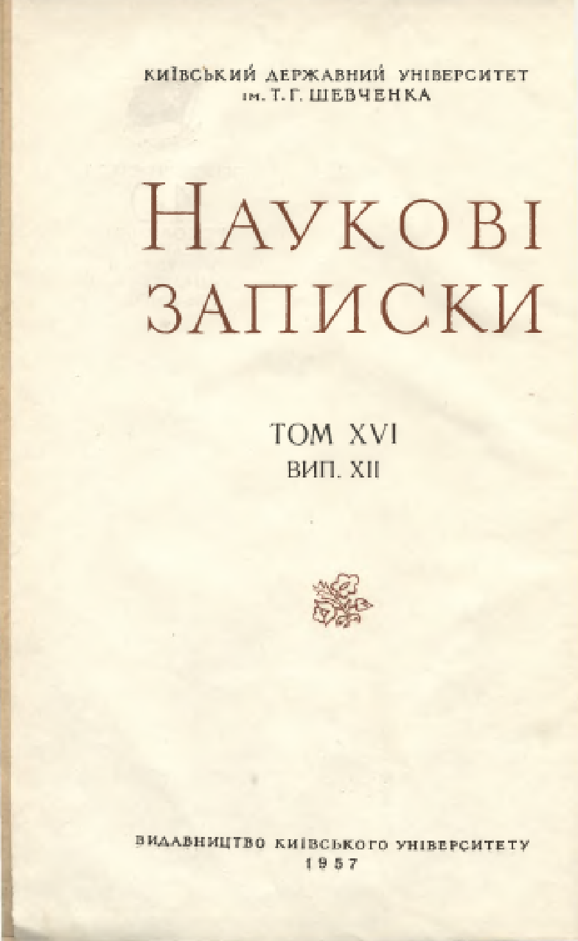
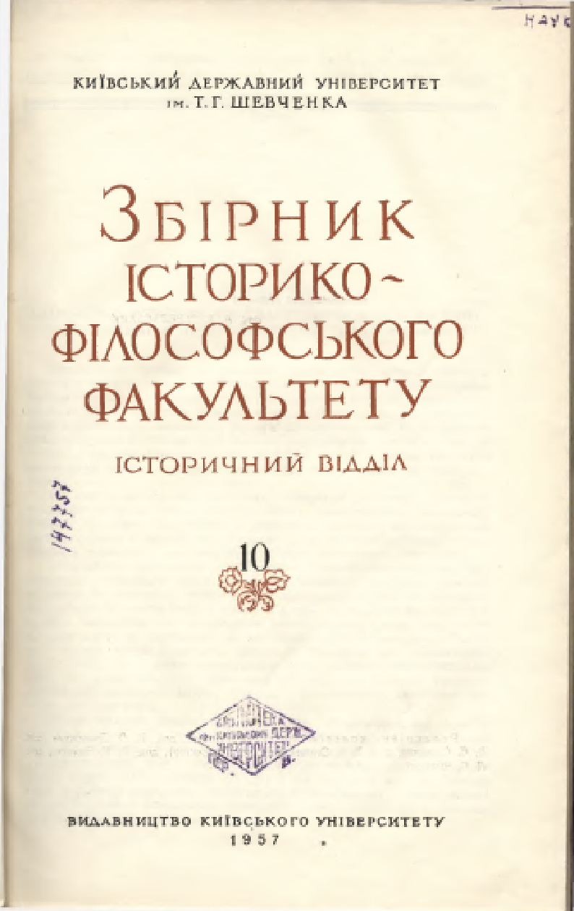

Наукові записки.
Збірник історико-філософського факультету
Том 16 випуск 12
Відповідальний редактор
доц. В. І. СТРЕЛЬСЬКИЙ
1957 р.

Редакційна колегія: доц. А. й. Грінберг, доц. К. О. Джеджула, доц. В. Є. Спицький, доц. В. І. Стрельський (відп. редактор), доц. Р. К. Чаленко, доц, Л. С. Чиколіні.

ЗМІСТ
Стор.
А. П. Гриценко, Становище робітничого класу Донецького басейну напередодні Великої Жовтневої соціалістичної революції………………..…………………...…………….5
С. О. Яковлєв, Про підготовку і проведення Великої Жовтневої соціалістичної революції на Україні (лютий 1917 р. — січень 1918 р.) ……………………………………..25
М П. Рудько, Перемога Великої Жовтневої соціалістичної революції і початок будівництва радянської вищої школи (1917—1920 роки) .................................................39
С. Н. Саженюк, Співробітництво і взаємодопомога трудящих Радянської Росії і України в період передишки 1920 року……………………………………………...……………..…….55
3. А. Енольський, В. І. Ленін про вплив Жовтневої революції на національно-визвольний рух колоніальних народів………………...……………....……………………….71
Т. Г. Лазоренко, Вплив Великої Жовтневої соціалістичної революції на робітничий рух в Німеччині (листопад 1917 р. — грудень 1918 р.) ……………………….……...………….81
А. Ф. Кізченко, Деякі питання впливу Великої Жовтневої соціалістичної революції на Чехословаччину (1932—1937 рр.)…………………..……………………..……....…………..95
М. М. Липовченко, До питання про впровадження радянського виробничого досвіду в Болгарській й промисловості ………………………………………………....…………...….107
А. Й. Грінберг, Успіхи архівного будівництва в Українській РСР за роки Радянської влади………………………………………………………………………..…………………...…123
Г. Г. Мезенцева, Музейне будівництво на Україні за 40 років Радянської влади…..............................................................................................................................131
Л. М. Славін, Успіхи радянських вчених в розкопках Ольвії……….…………..………..147
П. П. Удовиченко, Перші зовнішньополітичні акти уряду Радянської України……….161

Редактор А. М. Полотай Техредактор Т. І. Хохановська
Коректори Л. Г. Масляк, В. М. Колеснікова
БФ 16906. Зам. № 767. Підписано до друку 15/Х 1957 р. Друк, арк. 12,3. Формат па-
перу 70 X 108 ¹/₁₆. Папер. арк. 5,3. Обліково-видави. арк. 14,4. Тираж б00.
Ціна 8 крб. 65 коп.
Друкарня видавництва Київського державного університету ім. Т. Г. Шевченка
Київ, Володимирська. 60а

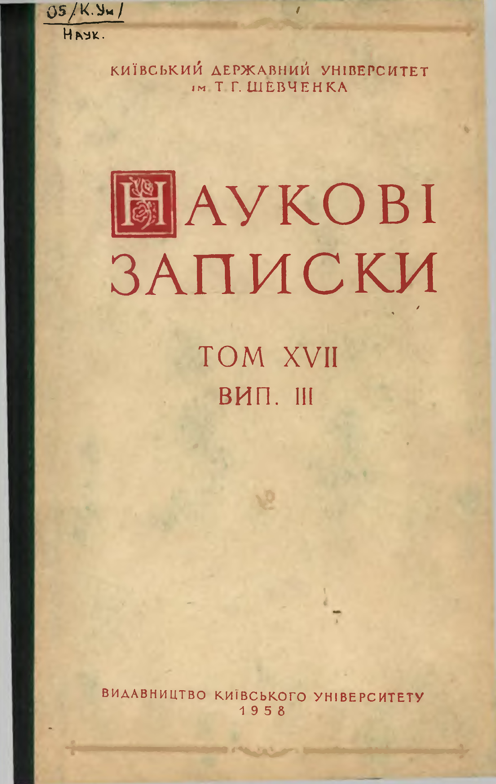

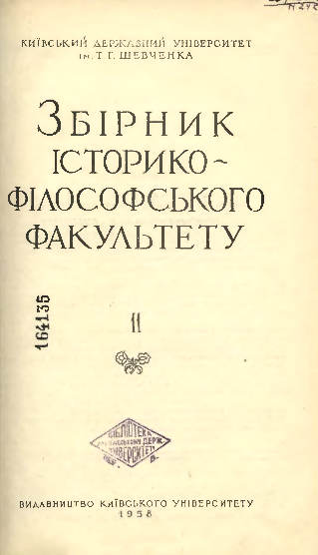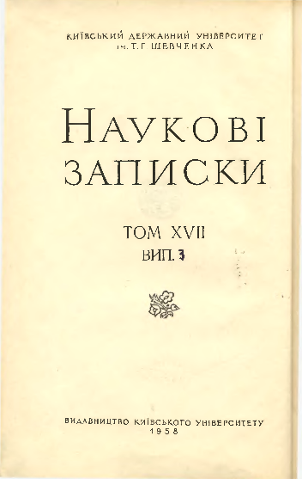
Наукові записки
Збірник історико-філософського факультету
Том 17 випуск 3
Відповідальний редактор
доц. В. І. СТРЕЛЬСЬКИЙ
1958 р

ЗМІСТ
Стор.
А. Ф. Кізченко, Радянсько-Чехословацький договір про взаємну допомогу 1935 р. і його значення………………………….……………………………………….…………………………..5
Г. С. Ігошкін, Провал імперіалістичних планів реакційних кіл США і Англії у відношенні до Австрії в роки другої світової війни ...............................................................................17
Л. Д. Пак, Аграрна реформа в Корейській Народно-Демократичній Республіці та її специфічні особливості………………………...….………………………...…………………...33
М. М. Білоусов, Радянсько-американські відносини в 1945 році та розгром фашистської Німеччини……………...……………………………………………………......…51
I. X. Сас, Допомога робітничого класу в колективізації сільського господарства західних областей УРСР (1946—1950 рр.)…………………………….…………………………....…...65
А. І. Чижов, Керівна роль Комуністичної партії України в організації соціалістичного змагання колгоспів в роки другої п'ятирічки (на матеріалах Київської і Вінницької областей)…................................................…………………………...…………...……………79
І. А. Дмитренко, Правові питання упорядкування оплати праці в колгоспах………...103

Редактор Герман М.А. Техредактор Хохановська Т.І.
Коректори: Містецький Г. П. Заливанська І. Л.
БФ 15562. Підписано до друку 24/ІХ 1958 р. Зам. 20. Друк. арк. 7,25. Формат паперу 70X108¹/₁₆. Паперов. арк. 3,93. Обліково-видав. арк. 11,2. Тираж 500.
Ціна 6 крб. 70 коп.
Книжкова обласна друкарня Київського облвидаву Обласного управління культури,
м. Біла Церква, вул. Карла Маркса 4.

Вісник Київського Університету
1958-1961 рр.

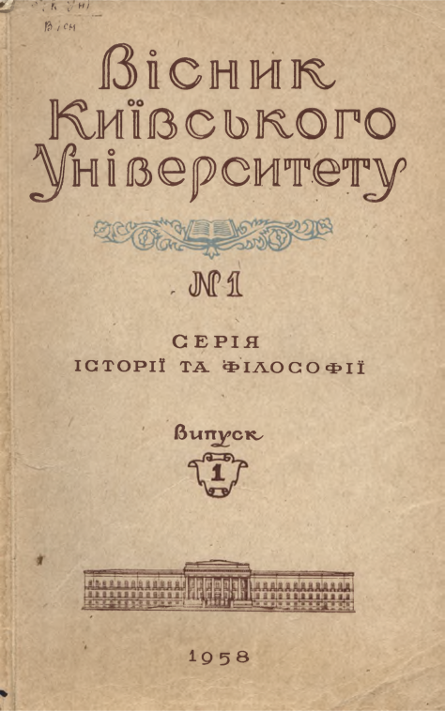
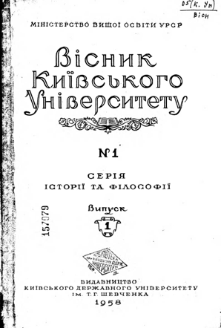
Вісник Київського Університету
№1 Серія Історії та Філософії
Випуск 1
Відповідальний редактор
доц. О. А. Бородін
1958 р.

Редакційна колегія: доц. Ю. Я. Білан, доц. О. А. Бородін (відп. редактор), проф. А. О. Введенський, доц. Г. И. Герман, проф. Ф. Ф. Єневич, проф. О. М. Раєвський, доц. В. І. Стрельський, доц. К. А. Ткаченко, доц. В. К. Танчер (відп. секретар), доц. В. А. Тарасенко, доц. П. М. Овчаренко, проф. М. С. Шлєпаков.

ЗМІСТ
Стор.
Від редакції………..…………………………………………………….…..……………………..З
ІСТОРІЯ
О. А. Бородін, Про деякі загальні закономірності і особливості Жовтневої революції………………………………………………………………………………………….…..7
Б. Ф. Сокуренко, Кременчуцька організація РСДРП на чолі робітничого руху в роки нового революційного піднесення (1910—1914 рр.).............................................….........19
Ю. Я. Білан, Комуністична партія — організатор і керівник вітчизняної війни українського народу проти німецьких окупантів в 1918 р………………...…..…….….…...35
Й. Д. Ремезовський, 3 історії боротьби київської організації КП України за зміцнення Радянської влади (1929 р.)……....……………………………………………..…..…….…..….47
Є. П. Талан, Зростання сільських партійних організацій КП(б) України в 1925—1927 рр…………………………………...…………………………………………….…………..….…...63
М. П. Рудько, 3 історії заснування університету……………………..…………..….……….77
А. О. Введенський, Зародження і розвиток документознавства в Росії
в XV—XVIII ст…………………………....…………………………………………….…………...87
А. О. Маркіна, До питання застосування найманої праці в господарстві
польських магнатів на правобережній Україні в другій половині XVIII ст.......……..........95
Л. С. Чіколіні, Італійський утопіст кінця XVI — початку XVII ст.
Фабіо Альбергаті….............................................................................................................111
В. А. Жебокрицький, Економічне становище Болгарії напередодні балканських війн 1912—1913 рр...........................…………………………………………………………...…….127

ФІЛОСОФІЯ
Ф. Ф. Єневич, Стан і розвиток філософської науки в СРСР за 40 років ……………….143
В. Л. Шинкарук, До питання про основні напрямки розробки Леніним проблем діалектичної логіки в "Фiлoсoфcьких зошитах"………….…………………………………..157
Т. В. Косма, Особливості дедукції у молодших учнів при поясненні причинних зв’язків…………………....………………………………………………………………….……..711
КРИТИКА І БІБЛІОГРАФІЯ
А. М. Петрусенко, В. К. Танчер, Чергова спроба ідеалістичної інтерпретації проблеми відношення людства до всесвіту…………………………………………..…………….…….133

Редактор Герман М. А. Техредактор Хохановська Т. І.
Художник Дурченко М. І. Коректори Колесникова В. М., Местецький Г. П.

БФ 17105. Зам. 475. Підписано до друку 15.VІІІ 1958 р. Друк. арк. 16,1.
Формат паперу 70Х108¹/₁₆. Папер. арк. 5,87. Обліково-видавн. арк. 16,2. Тираж 600. Ціна 9 крб. 70 коп.
Друкарня Видавництва Київського державного університету ім. Т. Г. Шевченка
Київ, вул. Володимирська, 60а.

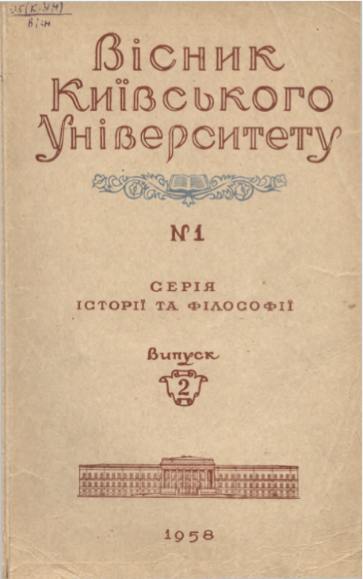
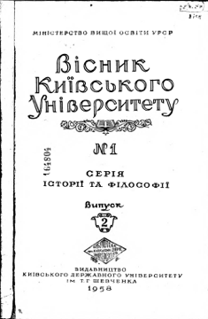
Вісник Київського Університету
№1 Серія Історії та Філософії
Випуск 2
Видавництво Київського Державного університету ім. Т.Г. Шевченка
1958 р.
Відповідальний редактор – доц. О. А. Бородін

Редакційна колегія: доц. Ю. Я. Білан, доц. О. А. Бородін (відп. редактор), проф. А. О. Введенський, дод. Г. й. Герман, проф. Ф. Ф. Єневич, проф. О. М. Раєвський, доц. В. І. Стрельський, доц. к. А. Ткаченко, доц. В. К, Танчер (відп. секретар), доц, В. А. Тарасенко, доц. П. М. Овчаренко, проф. М. С. Шлєпаков.

ЗМІСТ
Стор.
ФІЛОСОФІЯ
П. П. Курочкін, Про деякі характерні риси закономірностей технічного прогресу в умовах соціалізму………………………………………………………………………………...…5
Є. С. Бурксер, А. М. Петрусенко, Періодичний закон Д. І. Менделєєва та вчення діалектичного матеріалізму про матеріальну єдність світу……………………..………….15
А. Т. Нелеп, Про роль аналізу і синтезу у виникненні та формуванні відчуттів, сприйняттів та уявлень…………………………………………………………………….…...27
М. І. Третяк, Франко про специфіку художнього відображення дійсності………………………………………………………………………………………….….41

ІСТОРІЯ
М. З. Данилюк, Патріотичний рух колгоспного селянства України за надання всебічної допомоги фронту (1941—1945) ………………………………………………………………....57
М. Т. Бортнічук, Газета «Правда» — зброя партії у розгортанні соціалістичного змагання на селі в роки першої п'ятирічки (1928—1932) ……………………………….…..71
І. Д. Кундюба, Радянсько-польські відносини в роки диктатури санації
(1926—1939)..……………………………...…………………….……………….………………...85
М. В. Демченко, Більшовицька преса на Україні в роки столипінської реакції
(1907—1910)……………………...……………………………………………….………………..99
П. Д. Кудлай, Аграрні відносини на Чернігівщині напередодні першої
буржуазно-демократичної революції в Росії ...……………………………………………...113
З. І. Мухіна, До питання про боротьбу селян проти феодального гніту в Польщі
та залежних землях у XVI ст……………………………...…………………………………….155
Л. М. Славін, Поселення Ольвійської периферії біля с. Чортуватого ………….....……139
А. П. Маркевич, В. В. Стасов и П. И. Чайковский…………………………………………..149

Редактор Фляшніков Б. Н. Техредактор Хохановська Т. І.
Коректори Блейвас Ж. М., Гонтарева М. В.

БФ 04025. Зам. 1387. Підписано до друку 8/IV 1959 р. Друк. арк. 14,4. Формат паперу
70Х108¹/₁₆. Папер. арк. 5,25. Обліково-видавн. арк. 13,75.
Тираж 500. Ціна 8 крб. 25 коп.
Друкарня Видавництва КДУ, Київ, Володимирська, 60а.

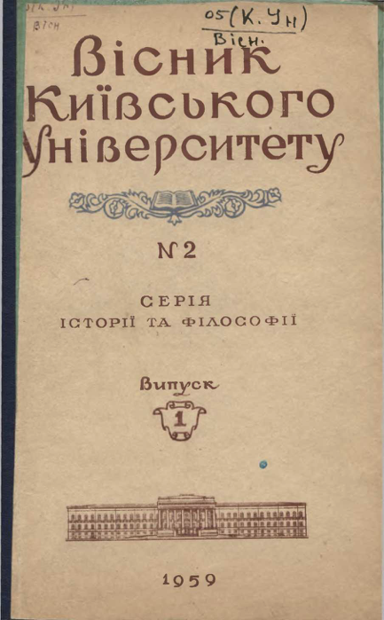
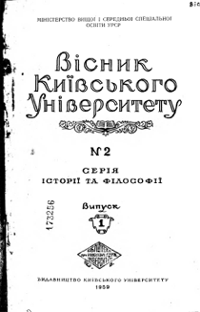
Вісник Київського Університету
№2 Серія Історії та Філософії
Випуск 1
Відповідальний редактор
доц. О. А. Бородін
1959 р.

Редакційна колегія: доц. Ю. Я. Білан, доц. О. А. Бородін (відп. ред.), проф. А. О. Введенський, доц. Г. Й. Герман, проф. Ф. Ф. Єневич, проф. П. А. Лавров, проф. О. М. Раєвський, доц. В. Є. Спицький (відп. секр.), доц. В. Стрельський, доц. К. А. Ткаченко, доц. В. К. Танчер, доц. В. А. Тарасенко, доц. П. М. Овчаренко, проф. М. С. Шлєпаков.

ЗМІСТ
Стор.
Ю. Я. Білан, Боротьба робітників і селян України проти австро-німецьких окупантів і гетьманщини в період червня-вересня 1918 р.…………………………...…..……………....З
А. А. Вовк, Боротьба селян Київської губернії за здійснення ленінського декрету про землю (листопад 1917 — січень 1958 р.).………………………………..………..…………. 17
М. П. Рудько, Будівництво радянської системи вищої освіти на Україні
в 1921–1925 рр……………………………….………………………………………………….....33
Л. О. Нагорна, Робітничий клас Херсонської губернії в страховій кампанії
1912–1914 рр……..………………………..……………………………………………………....45
В. С. Бруз, Англо-радянські торгові відносини в 1926 р…………………...…………...…..59
Л. С. Чиколіні, Утопічні погляди Франческо Доні……….………………..……………….....69
В. О. Маркіна, До питання про зв'язок магнатського господарства Правобережної України з ринком (Друга половина XVIII ст.)………………………………..……………..…..83
М. І. Марченко, Повстання в Переяславському полку 1666 року……………..................99
О. Т. Губко, Індивідуальні особливості асоціацій, обумовлені співвідношенням сигнальних систем……………………..………………………………………………………...111

Редактор Орлик О. Л. Техредактор Хохановська Т. І.
Коректор Медяннікова Н. О.
БФ 23376. Зам. 730. Підписано до друк 14/ХІІ 1959 р. Формат паперу 70Х108¹/₁₆
Папер. арк. 3,8. Друк. арк. 10,6. Обліково-видавн. арк. 10,9. Тираж 500. Ціна 6 крб. 55 коп.
Друкарня Видавництва КДУ, Київ, Б. Шевченка, 14.
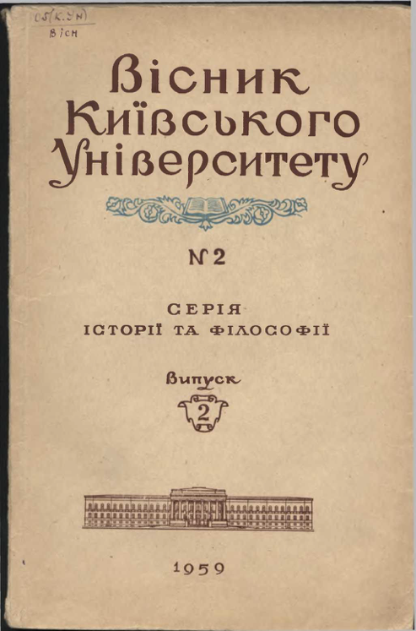

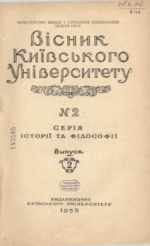
Вісник Київського Університету
№2 Серія Історії та Філософії
Випуск 2
Відповідальний редактор
доц. О. А. Бородін
1959 р.

Редакційна колегія: доц. Ю. Я. Білан, доц. О. А. Бородін (відп. редактор), проф. А. О. Введенський, доц. Г. Й. Герман, проф. Ф. Ф. Єневич, проф. П. А. Лавров, проф. О. М. Раєвський, доц. В. Є. Спицький (відп. секретар), доц. В. І. Стрельський, доц. К. А. Ткаченко, доц. В. К. Танчер, доц. В. А. Тарасенко, доц. П. М. Овчаренко, проф. М. С. Шлєпаков.

ЗМІСТ
Стор.
З. А. Енольський. Карл Маркс і Фрідріх Енгельс про Китай………………………………3
К. А. Ткаченко. До питання про особливості класової боротьби в Китайській Народній Республіці в період переходу від капіталізму до соціалізму……………………..……..….13
П. М. Овчаренко. Героїчна оборона Києва в 1941 р…………………………………..…25
М. М. Матвійчук, Г. П. Міщенко. Боротьба комсомольсько-молодіжного підпілля Житомирщини проти німецько-фашистських загарбників………………………………....40
Ю. Я. Білан. Розгром австро-німецьких окупантів на Україні
в листопаді — грудні 1918 р…………………………………………..………………………….52
І. Д. Кундюба. До історії дипломатичних відносин між СРСР і польським емігрантським урядом в Лондоні (30.VІІ 1941—25.ІV 1943 рр.)…………………………..…………………..64
А. О. Введенський, Л. Г. Мельник. Селянська торгівля і «торгові селяни» в Помор'ї в XVII ст. (до питання про утворення всеросійського ринку)………………………...……..75
Т. П. Брянцева. До питання про рівень економічного розвитку міст Польщі
в XV ст.………………………………………………………………………………………………86
О. М. Раєвський. Критика Ушинським сучасної йому західноєвропейської психології…………………………………………………………………………………………....99
В. В. Колобков. Е. Росс та його психологічна теорія суспільного розвитку…...….…..111
М. М. Грищенко. Навчання аномальних дітей на Україні перед Великою Жовтневою соціалістичною революцією…………….…………………………………………………...….122
М. М. Бондар, Г. Г. Мезенцева. Археологічні дослідження в Канівському Подніпров'ї
в 1958 р………………………………….……………………………………………………..…..132

Редактор Сквирська М. П. Техредактор Окопна О. Д.
Коректор Карасенко Л. Б.

БФ 02993. Зам. 948. Підписано до друку 31/V 1960 р. Друк. арк. 12,33. Формат паперу
70Х1081/16. Папер. арк. 4,5. Обліково-видавн. арк. 12,2. Тираж 500. Ціна 7 крб. 35 коп.
Друкарня Видавництва КДУ, Київ, Б. Шевченка, 14.
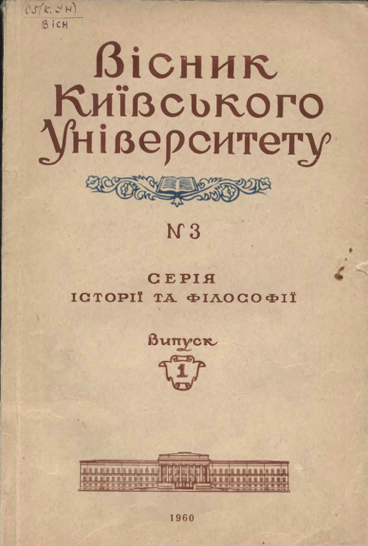

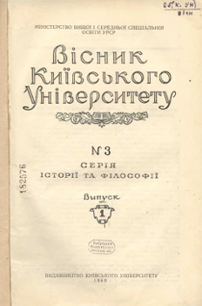
Вісник Київського Університету
№3 Серія Історії та Філософії
Випуск 1
Відповідальний редактор
проф. О. А. Бородін
1960 р.

Редакційна колегія: доц. Ю. Я. Білан, доц. О. А. Бородін (відповідальний редактор), проф. А. О. Введенський, доц. Г. Й. Герман, проф. Ф. Ф. Єневич, проф. П. В. Копнін, проф. П. А. Лавров, доц. П. М. Овчаренко, проф. О. М. Раєвський, доц. В. Є. Спицький (відповід. секретар), доц. В. І. Стрельський, доц. В. К. Танчер, доц. В. А. Тарасенко, доц. К. А. Ткаченко, проф. М. С. Шлєпаков.

ЗМІСТ
Стор.
ФІЛОСОФІЯ
Шлєпаков М. С., Ленінський принцип партійності — могутня зброя боротьби проти сучасної буржуазної соціології та ревізіонізму…………………………..……………………..3
Копнін П. В., Про деякі сторони ленінського методу критики буржуазних ідеалістичних концепцій….…………………………………………………………………………………………15
Сухоносов С. М., Торжество ленінських ідей про життя і працю по-комуністичному…26
Приходько Р. С., Ленін про науково-атеїстичне виховання трудящих………………….41
Раєвський О. М., В. І. Ленін про предмет, завдання і значення психологічної науки………………………………………………………………………………………………….52
ІСТОРІЯ
Білан Ю. Я., Білан В. Ю., Роль В. І. Леніна в утворенні СРСР……………...…………….66
Бруз В. С., В. І. Ленін про деякі особливості радянської зовнішньої політики……....…78
Мартиненко А. К., В. І. Ленін про деякі питання історії Балканських країн………...…..87
Кацевал О. І., До питання про вивчення ленінської спадщини комуністами України (1953–1958 рр.)……………………………………………………………………………...……..98

Вестник Киевского университета № 3, серия истории и философии вып. 1 (на украинском языке)
Редактор Сквирська М. П. Технічний редактор Окопна О. Д.
Коректори Сокирко Л. П, Шерецька Є. С.

БФ 04803. Зам. № 349. Тираж 500. Формат паперу 70Х108 ¹/₁₆. Друкарськ. аркушів 9,59. Обл.-видавн, арк. 9,6. Паперових арк. 3,5. Підписано до друку 7/VІ 1960 р. Ціна 5 крб. 80 коп.
Друкарня Видавництва КДУ
Київ, Б. Шевченка, 14.
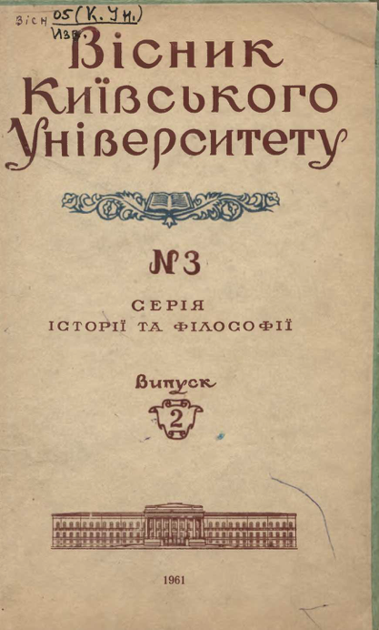
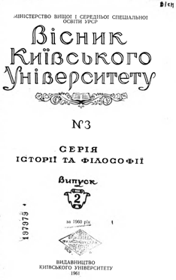
Вісник Київського Університету
№3 Серія Історії та Філософії
Випуск 2
Відповідальний редактор
проф. О. А. Бородін
1961 р.

Редакційна колегія: доц. Ю. Я. Білан, проф. А. О. Введенський, проф. М. М. Грищенко, доц. Г. Й. Герман, проф. Ф. Ф. Єневич, проф. П. В. Копнін, проф. П. А. Лавров, доц. П. М. Овчаренко, проф. О. М. Раєвський, доц. В. І. Стрельський, доц. В. Є. Спицький (відпов. секретар), доктор істор. наук В. А. Тарасенко, доц. К. А. Ткаченко, доц. В. К. Танчер, проф. М. С. Шлєпаков.

ЗМІСТ
Стор.
С. Ф. Решетнік, «В. І. Ленін про дві історичні тенденції в розвитку націй і національних взаємовідносин при капіталізмі»………………………………………………З
Л. Й. Марісова, «Питання шлюбу і сім’ї в соціалістичному суспільстві в світлі висловлюваль В. І. Леніна»……………………………………..……………………….……..15
М. М. Грищенко, «Школа УРСР у першому воєнному 1941—1942 навчальному році»………………………………………………..………………………………………………26
О. К. Кошик, «Робітничий рух на Україні у 1914—1915 рр.»………………………….….36
Л. О. Нагорна, «До питання про економічне становище робітників півдня України напередодні першої світової війни (за матеріалами Херсонської губернії
1910 — першої половини 1914 рр.)»……………..…………………………….……………57
Т. П. Брянцева, «Деякі питання з історії внутрішньої торгівлі в Польщі в XIV ст.»… 70
В. В. Колобков, «Критика психологічної концепції держави в буржуазній соціології»…………………………………………………………………………………………81
В. Є. Спицький, «Історичні погляди П. А. Грабовського»………………………….…….93
В. О. Маркіна, «Документи польських архівів про соціально-економічні відносини на Правобережній Україні в XVIII ст.»………………………………………………………..…105
Е. С. Бурксер, А. М. Петрусенко, «Цікаве філософське дослідження актуальних проблем сучасної фізики»………………………………………………...……..……………116

Вестник Киевского университета № 3. Серия истории и философии, вып. 2.
(На украинском языке)

Редактор Єлігулашвілі Е. М.
Технічний редактор Окопна О. Д. Коректор Бейліс Л. Я.
БФ 15991. Зам. № 242. Тираж 500. Формат паперу 70Х108 1/16. Фіз. друк. арк. 7,5.
Умови. друк. арк. 10,3. Обл.-видавн. аркушів 10,4. Паперових аркушів 3,75.
Підписано до друку 22/ІХ-1961 р. Ціна 62 коп.

Друкарня Видавництва КДУ, Київ, Б. Шевченка, 14.
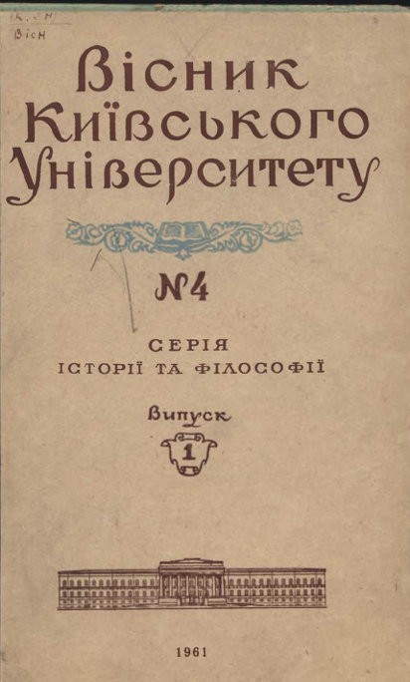
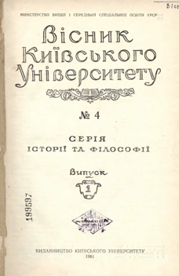
Вісник Київського Університету
№4 Серія Історії та Філософії
Випуск 1
Відповідальний редактор
проф. О. А. Бородін
1961 р.

Редколегія: О. А. Бородін (відп. ред.), В. Є. Спицький (відп. секр.), Ю. Я. Білан, А. О. Введенський, М. М. Грищенко, Г. И. Герман, Ф. Ф. Єневич, П. В. Копнін, П. А. Лавров, П. М. Овчаренко, О. М. Раєвський, В. І. Стрельський, В. Я. Тарасенко, К. А. Ткаченко, В. К. Танчер, М. С. Шлєпаков.

ЗМІСТ
Стор.
О. В. Мойсєєв, Діяльність політорганів і партійних організацій І Українського фронту в боях за визволення Києва від німецько-фашистських загарбників у 1943 р..........................З
Г. А. Стецюра, Деякі питання роботи Комуністичноії партії України у посиленні ролі МТС в організаційно-господарському зміцненні колгоспів (1933—1934 рр.)………………..….....14
І. X. Сас, Підвищення матеріального та культурного рівня трудящого селянства західних областей УРСР (1946—1950) ……………………………………………..……………..………….27
М. М. Грищенко, Педагогічна наука в роки Великої Вітчизняної війни Радянського народу (1941—1945 рр.)………………………………………………………..……………...………………40
М. В. Демченко, До питання про боротьбу більшовиків України за маси в період столипінської реакції……………………………………………….….………………………………51
С. М. Жданов, Невтомний пропагандист диалектико-матеріалістичного світогляду……..64
Т. Г. Лазоренко, І. В. Лучицький як історик аграрних відносин у Франції напередодні і в час революції кінця XVIII ст……………………………………………….………………………….78
С. С. Сімонов, Осередок «Союзу польського народу» в Київському університеті………..89
М. М. Бондар, Нові дані про пам’ятки періоду середньої бронзи в околицях Канева…...103
Г. Г. Мезенцева, Деякі підсумки археологічного вивчення древньоруського міста Родня..………………………………………………………………………………………………....110
А. І. Ардаб'єв, А. Г. Молчанов, Гостра зброя в боротьбі проти релігії та ідеалізму........120

Вестник Киевского университета № 4.
Серия истории и философии, вып. 1
(На украинском языке)
Редактор Мотрук Р. Й.
Технічний редактор Хохановська Т. І. Коректор Темченко М. О.
БФ 03412. Зам. № 919. Тираж 500. Формат паперу 70Х108 ¹/₁₆. Фіз. друк. арк. 7,5.
Умовн. друк. арк. 10,3. Обл.-видавн. аркушів 10,4. Паперових аркушів 3,75. Підписано до друку 19/1 1962 р. Ціна 62 коп.
Друкарня Видавництва КДУ, Київ, Б. Шевченка, 14.
Про авторів-упорядників
Кононенко Тарас – завідувач кафедри історії філософії філософського факультету КНУ імені Тараса Шевченка, доктор філософських наук, доцент. ORCID: https://orcid.org/0000-0003-0660-1707
Щербина Наталія – аспірантка кафедри історії філософії філософського факультету КНУ імені Тараса Шевченка. ORCID: https://orcid.org/0000-0002-3477-9572
Петленко Ірина – кандидат філософських наук, старший викладач кафедри публічного управління і адміністрування, НАУ. ORCID: https://orcid.org/0000-0001-9780-9014
Бородій Аліна – аспірантка кафедри історії філософії філософського факультету КНУ імені Тараса Шевченка. ORCID: https://orcid.org/0000-0002-5017-3685

